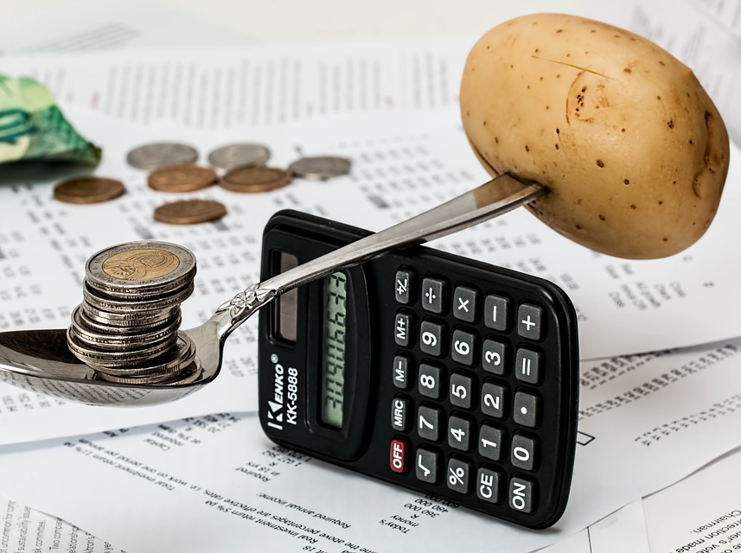
Didaktik der Volkswirtschaftslehre
© Pixabay
WS 19/20
Kapitel 6.1 HAK V – Abenteuer Volkswirtschaft
© Grohs-Müller, Kögler, Löffler, Müllauer-Hager, Steininger
Ergänzende fachdidaktische Unterlagen
Phänomen „Inflation – Deflation“

Inhalt

1 Das Phänomen "Inflation - Deflation" im Spiegel der Karikaturisten 1
2 Schlagzeilen zum Phänomen „Inflation-Deflation“ 2
3 AB: Das Phänomen "Inflation" in der Literatur 3
4 Speisekarte 8
5 Banknoten 9
6 AB: Der Warenkorb 2019 10
7 AB: Vom Warenkorb zur Gewichtung der einzelnen Güter 11
8 AB: Inflationsreporter 13
9 Berechnung Änderung des Preisniveaus und der Kaufkraft 14
10 Auswirkungen der Inflation 15
11 AB: Lohn-Preis-Spirale, Preis-Lohn-Spirale und kein Ende 16
12 Lohn-Preis oder Preis-Lohn-Spirale …? 17
13 Verlauf der Lohnpreisspirale 18
14 AB: Kreuzworträtsel zum Themenbereich Inflation 19
15 Wortlabyrinth zum Themenbereich Inflation 20

Medien
Die Einbeziehung aktueller Daten, Zahlen, Fakten und vor allem auch Medien ist eine der zahlreichen Voraussetzungen für einen gelungenen Unterricht. Aktuelle Informationen in dieser Richtung erhalten Sie z.B. über die folgenden Links:

- „Inflation einfach erklärt (explainity Erklärvideo), www.youtube.com
- Deflation einfach erklärt (explainity Erklärvideo), www.youtube.com
- zahlreiche zeithistorische Filmdokumente aus der Zeit nach dem 1. Weltkrieg

Das Phänomen "Inflation - Deflation" im Spiegel der Karikaturisten
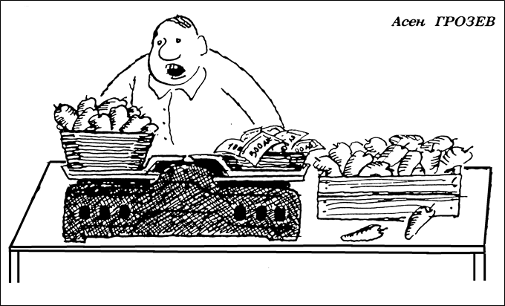
Kaufen Sie bitte ein! Ein Kilo für ein Kilo
(Quelle: Bulgarische Tageszeitung, Neunzigerjahre)

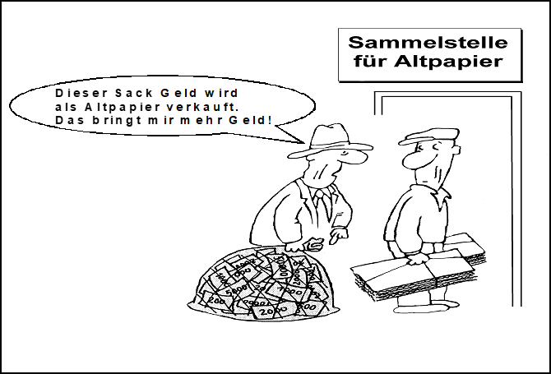
Richtig entsorgen …
(Quelle: Bulgarische Tageszeitung, Neunzigerjahre)
Das Deflationsmonster

Schlagzeilen zum Phänomen „Inflation-Deflation“
Inflationsrate in Österreich 2018 gesunken

Wohnen/Wasser/Energie, Verkehr, Restaurants/Hotels stärkste Preistreiber.
Die Teuerung hat in Österreich im Vorjahr etwas nachgelassen. Die Inflationsrate ging im Gesamtjahr auf 2,0 Prozent zurück, nach 2,1 Prozent im Jahr 2017. Preistreiber waren Wohnen, Wasser, Energie und Verkehr. Im Dezember lag das heimische Preisniveau um 1,9 Prozent höher als ein Jahr davor, im November hatte die Jahresrate 2,2 Prozent betragen.
https://www.oe24.at/businesslive/oesterreich, 17.1.2019

Höchste Teuerung seit 1993
Vor allem der Preisgalopp bei Treibstoffen ist schuld: 2011 wurde zum Jahr mit der höchsten Teuerung seit 18 Jahren.
Der Kurier, 16.1.2012

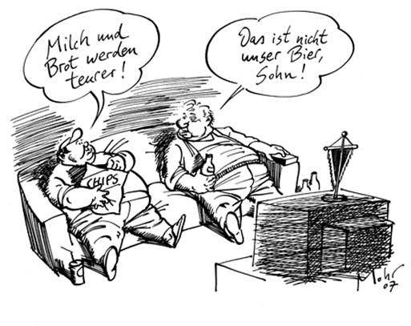
Wocheneinkauf teurer
Die allgemeine Teuerung in Österreich ist im März 2017 leicht gesunken. Der wöchentliche Einkauf (Mikrowarenkorb) hat sich hingegen
im Jahresabstand um rund vier Prozent verteuert. Hauptpreistreiber waren erneut Treibstoffe, wie die Statistik Austria mitteilte.
www.krone.at, 19.4.2017

Finanzwelt aus den Fugen
Schuldendeflation – das wahre Monster
Fallende Konsumentenpreise haben in den letzten Monaten zwar für eine gewisse Deflationshysterie gesorgt.
www.nzz.ch/finanzen/schuldendeflation, 16.2.15

Eurozone: Verbraucherpreise steigen langsam weiter

Die Verbraucherpreise in den Ländern der Eurozone sind im Juni 2019 erneut nur leicht gestiegen - allerdings nicht in allen Bereichen: Energie, Lebensmittel und Dienstleistungen haben sich deutlicher verteuert.
Die Inflation in der Eurozone ist im Juni 2019 mit 1,2 Prozent im Vergleich zum Vorjahresmonat unverändert geblieben. Bereits im Mai waren die Verbraucherpreise im gemeinsamen Währungsraum mit der gleichen Rate gestiegen. Damit wurde das Ziel der Europäischen Zentralbank (EZB) erneut verfehlt, die eine Inflationsrate von knapp unter zwei Prozent anstrebt. Das geht aus der ersten Schätzung der europäischen Statistikbehörde Eurostat hervor.
www.spiegel.de, 28.6.2019, gekürzt

AB: Das Phänomen "Inflation" in der Literatur
"Die Geschichte des Geldes in der Literatur nachzeichnen, heißt auch, darin die Geschichte der Macht erfassen, am deutlichsten erkennbar in der Inflation, diesen 'Hexensabbat der Entwertung' (Canetti), die nicht nur die jeweilige Geldeinheit, sondern auch die menschliche Persönlichkeit betrifft".
(Schmidt-Dengler, W.: Lesezirkel, Nummer 21/1986)
Die Auseinandersetzung mit dem Phänomen "Inflation" wird in den folgenden drei literarischen Textstellen sehr eindrucksvoll veranschaulicht.
Aufgabenstellung:
- Lesen Sie bitte die nachfolgenden drei Texte aufmerksam durch.
- Fassen Sie die zentralen Aussagen der drei Texte (schriftlich) kurz zusammen.

Zentrale Aussagen des Textes "Der schwarze Obelisk" von Erich Maria Remarque:

Zentrale Aussagen des Textes „Inflation und Masse“ von Elias Canetti:

Zentrale Aussagen des Textes "Ich habe viele Leben gelebt" von Margarete Susman:

Erich Maria Remarque
"Der schwarze Obelisk"
Mit unerbittlichem Realismus beschreibt Remarque, der Autor des weltberühmten Antikriegsromans "Im Westen nichts Neues", in seinem Roman "Der schwarze Obelisk" die Jahre nach dem Ersten Weltkrieg in Deutschland. Die Geschichte, die Remarque den Grabsteinhändler Ludwig Bodmer, Buchhalter der Firma Kroll & Söhne erzählen lässt, zeigt eine deutsche Kleinstadt in ihrer Gesamtheit: mit ihren verschiedenen gearteten Menschen, deren kleinen, alltäglichen Kämpfen ums Dasein ... Wir schreiben das Frühjahr 1923: Die Geschäfte der Grabdenkmalsfirma Heinrich Kroll & Söhne gehen gut; sie verkauft glänzend und wird trotzdem von Tag zu Tag ärmer. In Deutschland ist Inflation. Das rasch bedruckte Papier verliert innerhalb weniger Stunden seinen Wert, das tägliche Leben wird vom harten Dollarkurs diktiert.
Georg betrachtet die Asche der Brasil. Sie ist schneeweiß.
"Der Krieg ist viereinhalb Jahre vorbei", doziert er. "Damals sind wir durch maßloses Unglück zu Menschen geworden. Heute hat uns die schamlose Jagd nach Besitz aufs Neue zu Räubern gemacht. Um das zu tarnen, brauchen wir wieder den Firnis gewisser Manieren. Ergo! Aber hast du nicht noch eine zweite Brasil! Die Metallwarenfabrik versucht Angestellte nie mit einer einzigen zu bestechen."
Ich hole die zweite Zigarre aus der Schublade und gebe sie ihm. "Intelligenz, Erfahrung und Alter scheinen doch für etwas gut zu sein", sage ich.
Er grinst und händigt mir dafür eine Schachtel Zigaretten aus, in der sechs fehlen. "War sonst was los?" fragt er.
"Nichts. Keine Kunden. Aber ich muss dringend um eine Gehaltserhöhung ersuchen."
"Schon wieder? Du hast doch erst gestern eine gehabt!"
"Nicht gestern. Heute Morgen um neun. Lumpige achttausend Mark. Immerhin heute Morgen um neun war das wenigstens noch etwas. Inzwischen ist der neue Dollarkurs herausgekommen, und ich kann nun statt einer neuen Krawatte nur noch eine Flasche billigen Wein dafür kaufen. Ich brauche aber eine Krawatte."
"Wie steht der Dollar jetzt?"
"Heute Mittag sechsunddreißigtausend Mark. Heute Morgen war es noch dreißigtausend."
Georg Kroll besieht seine Zigarre. "Sechsunddreißigtausend! Das geht ja wie das Katzenrammeln! Wo soll das enden?"
"In einer allgemeinen Pleite, Herr Feldmarschall", erwidere ich.
"Inzwischen aber müssen wir leben. Hast du Geld mitgebracht?"
Nur einen kleinen Handkoffer voll für heute Morgen. Tausender, Zehntausender, sogar noch ein paar Pakete mit lieben, alten Hundertern. Etwa fünf Pfund Papiergeld. Die Inflation geht ja jetzt so schnell, dass die Reichsbank mit dem Drucken nicht mehr nachkommt. Die neuen Hunderttausendernoten sind erst seit vierzehn Tagen raus - und jetzt müssen bald schon Millionenscheine gedruckt werden. Wann sind wir in den Milliarden?"
"Wenn es so weitergeht, in ein paar Monaten."
"Mein Gott!" seufzt Georg. "Wo sind die schönen ruhigen Zeiten von 1922? Da stieg der Dollar in einem Jahr nur von zweihundertfünfzig auf zehntausend. Ganz zu schweigen von 1921 - da waren es nur lumpige dreihundert Prozent."
"Preise wechseln jeden Tag", sagt Georg. "Da ist nichts zu besprechen."
"So? Glaubst du vielleicht auch, dass ich zu billig verkauft habe?"
"Das kommt darauf an. Hast du Geld mitgebracht?"
Heinrich starrt Georg an. "Mitgebracht? Was ist denn das nun wieder? Wie kann ich Geld mitbringen, wenn wir noch nicht geliefert haben? Das ist doch unmöglich!"
"Das ist nicht unmöglich. Man nennt das Vorauszahlung."
"Vorauszahlung!" Heinrichs dicker Zinken zuckt verächtlich. "Was verstehen Sie Schulmeister davon? Wie kann man in unserem Geschäft Vorauszahlungen verlangen? Von den trauernden Hinterbliebenen, wenn die Kränze auf dem Grab noch nicht verwelkt sind? Wollen Sie da Geld verlangen für etwas, was noch nicht geliefert ist?"
"Natürlich! Was sonst? Dann sind sie schwach und rücken es leichter heraus."
"Dann sind sie schwach? Haben Sie eine Ahnung! Dann sind sie härter als Stahl! Nach all den Unkosten für den Arzt, den Sarg, den Pastor, das Grab, die Blumen, den Totenschmaus - da kriegen Sie keine zehntausend Vorauszahlungen, junger Mann! Die Leute müssen sich erst erholen! Und Sie müssen das, was sie bestellen, erst auf dem Friedhof stehen sehen, ehe sie zahlen, und nicht nur auf dem Papier im Katalog, selbst wenn er von Ihnen gezeichnet ist, mit chinesischer Tusche und echtem Blattgold für die Inschriften und ein paar trauernden Hinterbliebenen als Zugabe."
"Herr Kroll", sage ich, "erlauben Sie, dass wir Ihnen noch einmal kurz die Zeit erklären. Die Grundsätze, mit denen Sie aufgewachsen sind, sind edel, aber sie führen heute zum Bankrott. Geld verdienen kann jetzt jeder; es wertbeständig halten fast keiner. Das Wichtige ist nicht, zu verkaufen, sondern einzukaufen und so rasch wie möglich bezahlt zu werden. Wir leben im Zeitalter der Sachwerte. Geld ist eine Illusion; jeder weiß es, aber viele glauben es trotzdem noch nicht. Solange das so ist, geht die Inflation weiter, bis das absolute Nichts erreicht ist. Der Mensch lebt zu 75 Prozent von seiner Phantasie und nur von 25 Prozent von Tatsachen - das ist seine Stärke und seine Schwäche, und deshalb findet dieser Hexentanz der Zahlen immer noch Gewinner und Verlierer. Wir wissen, dass wir keine absoluten Gewinner sein könnten; wir möchten aber auch nicht ganz zu den Verlierern zählen. Die dreiviertel Million, für die Sie heute verkauft haben, ist, wenn sie erst in zwei Monaten bezahlt wird, nicht mehr wert als heute fünfzigtausend Mark."
Remarque, E.M.: Der schwarze Obelisk (Naumann & Göbel Verlagsgesellschaft), Köln, 1956, S. 10 - 11, S. 14 – 15

Elias Canetti
"Inflation und Masse"
Eine Inflation ist ein Massen-Vorgang im eigentlichsten und engsten Sinne des Wortes. Die verwirrende Wirkung, die sie auf die Bevölkerung ganzer Länder ausübt, ist keineswegs auf den Moment der Inflation selbst beschränkt. Man kann sagen, dass es in unseren modernen Zivilisationen außer Kriegen und Revolutionen nichts gibt, das sich in seiner Tragweite mit Inflationen vergleichen lässt. Die Erschütterungen, die sie bewirken sind so tiefer Natur, dass man es vorzieht, sie zu verheimlichen und zu vergessen. Vielleicht scheut man sich auch, dem Gelde, dessen Wert doch vom Menschen künstlich festgesetzt wird, massenbildende Wirkungen zuzuschreiben, die über seine eigentliche Bestimmung weit hinausgehen und etwas Sinnwidriges und unendlich Beschämendes an sich haben.
Es ist notwendig, darauf einzugehen und einiges über die psychologischen Eigenschaften des Geldes selbst zu sagen. Geld kann zu einem Massensymbol werden.
Es ist ein Symbol, bei dem die Einheiten, durch deren Häufung sich unter Umständen eine Masse bildet, auf die nachdrücklichste Weise betont sind. Jede Münze ist scharf abgegrenzt und hat ein eigenes Gewicht; sie ist auf den ersten Blick zu erkennen; sie bewegt sich frei von Hand zu Hand und wechselt unaufhörlich ihre Nachbarschaft. Oft ist ihr der Kopf eines Herrschers aufgeprägt, nach dem sie, besonders wenn sie von großem Wert ist, manchmal auch benannt wird. Es hat Louisdors gegeben und Maria-Theresien-Taler. Man empfindet die Münze gern als eine fassbare Person. Die Hand, die sich um sie schließt, spürt sie überall, an all ihren Kanten und Flächen. Eine gewisse Zärtlichkeit für die Münze, die einem dies oder jenes verschaffen kann, ist allgemein menschlich und trägt zu ihrem persönlichen "Charakter" bei. In einem Punkte ist die Münze dem lebenden Geschöpfe überlegen: ihre metallene Konsistenz, ihre Härte sichert ihr einen "ewigen" Bestand; sie ist - außer durch Feuer - kaum zu zerstören. Die Münze wächst nicht zu ihrer Größe heran; sie kommt fertig aus dem Prägestock und soll dann bleiben, was sie ist; sie darf sich nicht verändern.
Vielleicht ist diese Verlässlichkeit der Münze ihre wichtigste Eigenschaft. Am Besitzer allein ist es gelegen, sie gut aufzuheben; sie rennt nicht von selber weg wie ein Tier, zu bewachen ist sie nur vor anderen Menschen. Man muss ihr nicht misstrauen, man kann sie immer verwenden, sie hat keine Launen, auf die man Rücksicht nehmen muss. Eine weitere Befestigung in sich erfährt jede Münze durch ihre Beziehung zu anderen von ungleichem Wert. Die Hierarchie unter den Münzen, die strikt eingehalten wird, macht sie noch personennäher. Man könnte von einem gesellschaftlichen System der Münzen reden, mit Rangklassen, die in diesem Falle Wertklassen sind: für hohe Münzen kann man wohl niedere, für eine niedere nie hohe herausbekommen.
Was aber geschieht nun in einer Inflation? Die Geldeinheit verliert ganz plötzlich ihre Persönlichkeit. Sie verwandelt sich in eine wachsende Masse von Einheiten; diese sind immer wertloser, je größer die Masse wird. Die Millionen, die man immer so gern gehabt hätte, hält man plötzlich in der Hand, aber es sind keine mehr, sie heißen nur so. Es ist, als hätte der Vorgang des Springens dem Springenden jeden Wert genommen. Wenn die Währung einmal in diese Bewegung geraten ist, die den Charakter einer Flucht hat, ist eine obere Grenze nicht abzusehen. So wie man bis zu jeder Höhe hinauf zählen kann, so kann sich das Geld bis zu jeder Tiefe entwerten.
In diesem Vorgang findet sich jene Eigenschaft der psychologischen Masse wieder, die ich als besonders wichtig und auffallend bezeichnet habe: die Lust am rapiden und unbegrenzten Wachstum. Aber dieses Wachstum ist ins Negative gewendet: das Wachsende wird schwächer und schwächer. Was früher eine Mark war, heißt jetzt 10.000, dann 100.000, dann eine Million. Die Gleichsetzung des einzelnen Menschen mit seiner Mark ist dadurch unterbunden. Sie hat ihre Festigkeit und Grenze verloren, sie ist jeden Augenblick etwas anderes. Sie ist nicht mehr wie eine Person, und sie hat keinerlei Dauer. Sie hat weniger und weniger Wert. Der Mensch, der ihr früher vertraut hat, kann nicht umhin, ihre Erniedrigung als seine eigene zu empfinden. Zu lange hat er sich mit ihr gleichgesetzt, das Vertrauen in sie war wie das Vertrauen in sich selbst. Nicht nur gerät durch die Inflation alles äußerlich ins Schwanken, nichts ist sicher, nichts bleibt eine Stunde am selben Fleck - durch die Inflation wird er selber, der Mann, geringer. Er selbst oder was er immer war, ist nichts, die Million, die er sich immer gewünscht hat, ist nichts. Jeder hat sie. Aber jeder ist nichts. Der Prozess der Schatzbildung hat sich in sein Gegenteil verkehrt. Alle Verlässlichkeit des Geldes ist wie weggeblasen. Es kommt nichts dazu, es wird alles immer weniger, jeder Schatz verschwindet. Man kann die Inflation als einen Hexensabbat der Entwertung bezeichnen, in dem Menschen und Geldeinheit auf das sonderbarste ineinander fließen. Eines steht fürs andere, der Mensch fühlt sich so schlecht wie das Geld, das immer schlechter wird; und alle zusammen sind diesem schlechten Gelde ausgeliefert und fühlen sich auch zusammen ebenso wertlos.
In der Inflation kommt also etwas zustande, was bestimmt nie bezweckt worden ist, etwas so Gefährliches, dass jeder, der irgendeine Form von öffentlicher Verantwortung trägt und es absehen könnte, davor zurückzuschrecken müsste: eine doppelte Entwertung, die aus einer doppelten Gleichsetzung entspringt. Der einzelne fühlt sich entwertet, weil die Einheit, auf die er sich verließ, die er sich selber gleich achtete, ins Abgleiten geraten ist. Die Masse fühlt sich entwertet, weil die Million entwertet ist. Es ist gezeigt worden, wie doppeldeutig der Gebrauch des Wortes Million ist; wie er für beides steht, die hohe Summe Geld und die große Ansammlung von Menschen, ganz besonders in der Vorstellung, die man sich von der modernen Großstadt macht; wie ein Sinn in den anderen übergeht, eines sich vom anderen recht eigentlich nährt. Alle Massen, die sich in Inflationszeiten bilden - und sie bilden sich gerade dann sehr häufig -, stehen unter dem Druck der entwerteten Million. So wenig man allein gilt, so wenig gilt man dann auch zusammen. Wenn die Millionen in die Höhe klettern, wird ein ganzes Volk, das aus Millionen besteht, zu nichts.
Dieser Vorgang wirft Menschen zusammen, deren materielle Interessen sonst weit auseinander liegen. Der Lohnempfänger ist davon so betroffen wie der Rentner. Über Nacht kann einer sehr viel und alles verlieren, das er in seiner Bank sicher aufgehoben glaubte. Die Inflation hebt Unterschiede zwischen Menschen auf, die wie für die Ewigkeit geschaffen schienen, und wirft Leute, die einander sonst kaum gegrüßt hätten, in ein und derselben Inflationsmasse zusammen
Canetti, Elias: Masse und Macht, 1. Band, Reihe Hanser 124 (gekürzt)
Margarete Susman
"Ich habe viele Leben gelebt"
Zur Autorin: Margarete (von Bendemann)-Susman wurde 1872 in Hamburg geboren; sie studierte nach dem Schulbesuch in Zürich, an der Kunsthochschule in Paris und an den Philosophischen Fakultäten der Universitäten München und Berlin; sie war mit vielen Persönlichkeiten - wie z.B. Stefan George, Georges Braque, Martin Buber, Ernst Bloch, Paul Celan - in engem Kontakt. In ihren Lebenserinnerungen widmet sie ein eigenes Kapitel dem Thema "Inflation".
Inflation
Mommsen beginnt eines seiner Hauptwerke mit dem Wort, dass es drei große Formen nationalen Unglücks gebe: Krieg, Revolution und den Zerfall einer Währung. Ich sagte mir, als ich das etwa zu Beginn des ersten Weltkriegs las: Krieg sicher, Revolution sehr wahrscheinlich, aber der Zerfall einer Währung, eine bloße Geldentwertung, kann doch unmöglich ein so durchgreifendes Nationalunglück sein. Wie habe ich das Mommsen abzubitten! Und wir erlebten die Inflation, diesen Zerfall, den größten seit Menschengedenken, nicht mitten im Herzen, sondern am Rande des Landes, wo er sich am verhängnisvollsten auswirkte. Die Jahre, die folgten, zeigten mir, was die wachsende Entwertung des Geldes für fast jeden einzelnen bedeutete und wie sie die Menschen entlarvte und zerstörte. Es war ein Leben wie im Wahnsinn, und wie ein Wahnsinn war auch sein Ende. Als schon die Fläche unseres riesigen Küchentisches vollkommen mit Milliarden, ja, mit Billionenscheinen zuzudecken war, konnten wir kaum ein Brot bezahlen. Und als eines Morgens vor der Schule mein Sohn plötzlich zu mir kam und sagte, sein Vater habe ihm Geld gegeben, damit er die Elektrizitätsrechnung bezahle, er dürfte aber nicht einmal vorher frühstücken, um keine Zeit zu verlieren, und ich in der Hast doch noch eine Tasse Kakao einschenkte, wurde in dem Augenblick, als er zahlen wollte, der Schalter wegen Tariferhöhung vor ihm geschlossen. Als man wieder aufmachte, hatte er 100.000 Mark zu wenig. - Dies alles erscheint heute wie ein böser Traum und ist doch eine so furchtbare Wirklichkeit gewesen, dass unzählige Menschen, unzählige Ehen, unzählige Existenzen daran zugrunde gegangen sind und unzählige Menschen, von denen man dies nie geglaubt hätte, sich vollkommen in ihrem Charakter veränderten und zu Schiebern und Betrügern wurden...
Susman, M.: Ich habe viele Leben gelebt (Deutsche Verlags-Anstalt), Stuttgart, 1964, S. 109

Speisekarte
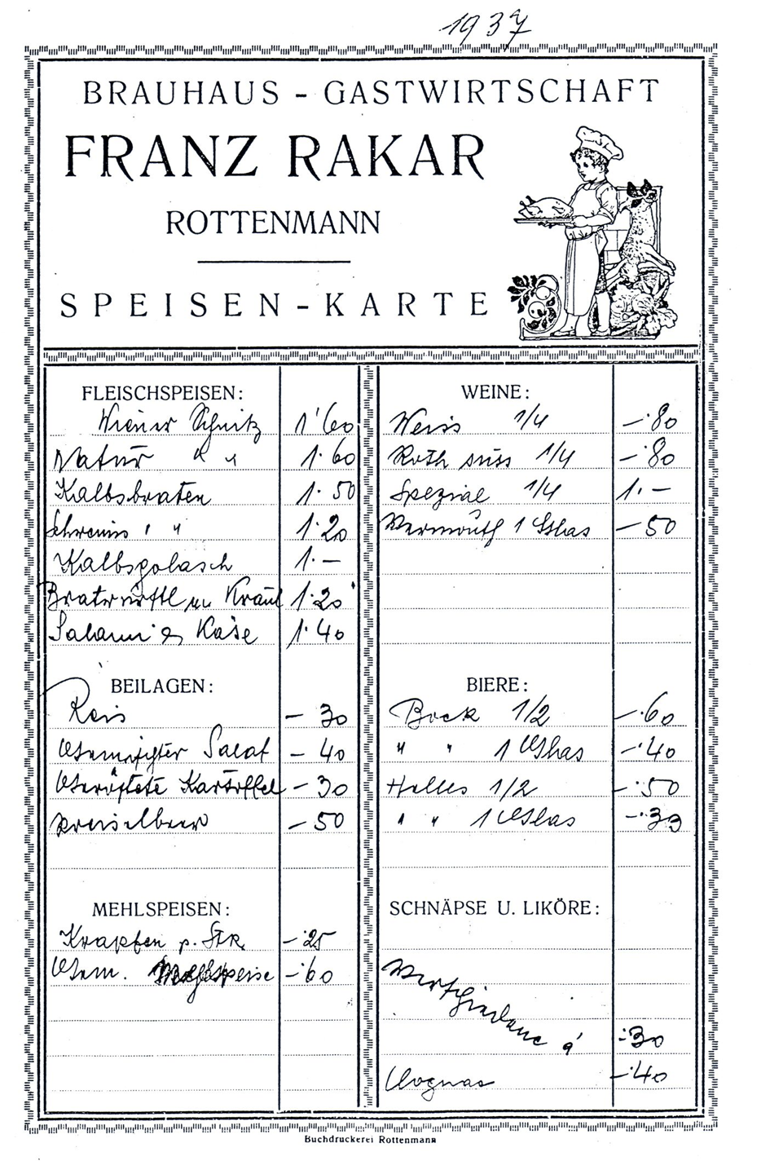

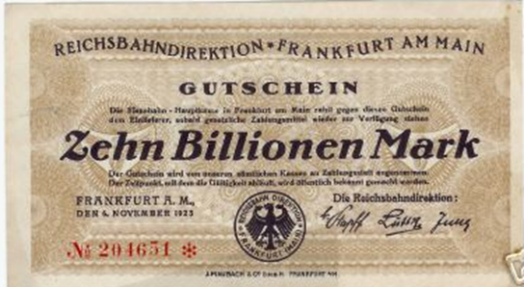
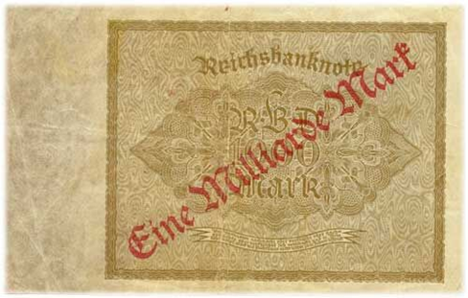
Banknoten
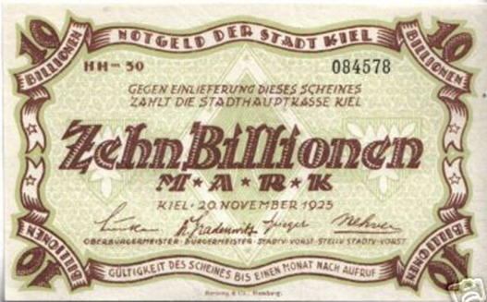
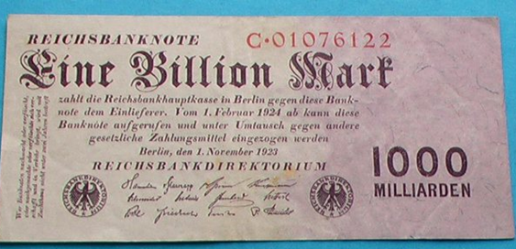

AB: Der Warenkorb 2019
Arbeitsauftrag:
Beantworten Sie mithilfe des Links www.statistik-austria.at [→ Preise → Verbraucherpreis-index → Warenkorb und Gewichtung →Warenkorb und Gewichtung des H/VPI 2019] die folgenden Aufgabenstellungen:
1. Beschriften Sie in der Grafik die zwölf Segmente (1-12) des Warenkorbs 2019!
2. Führen Sie danach zu jedem Segment mindestens zwei Güter bzw. Dienstleistungen an!

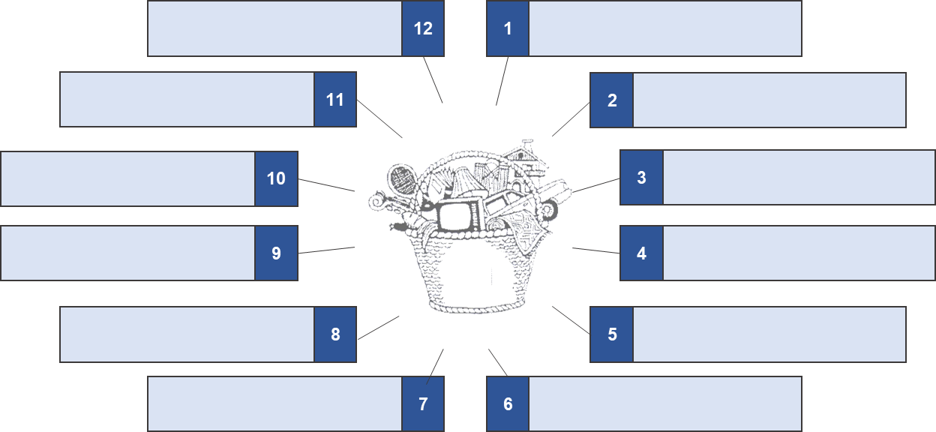

Beispiele:
1………………………………………. 7……………………………………………
2………………………………………. 8……………………………………………
3………………………………………. 9……………………………………………
4………………………………………. 10……………………………………………
5………………………………………. 11……………………………………………
6………………………………………. 12……………………………………………

AB: Vom Warenkorb zur Gewichtung der einzelnen Güter
Lösen Sie bitte die nachfolgenden Aufgabenstellungen:
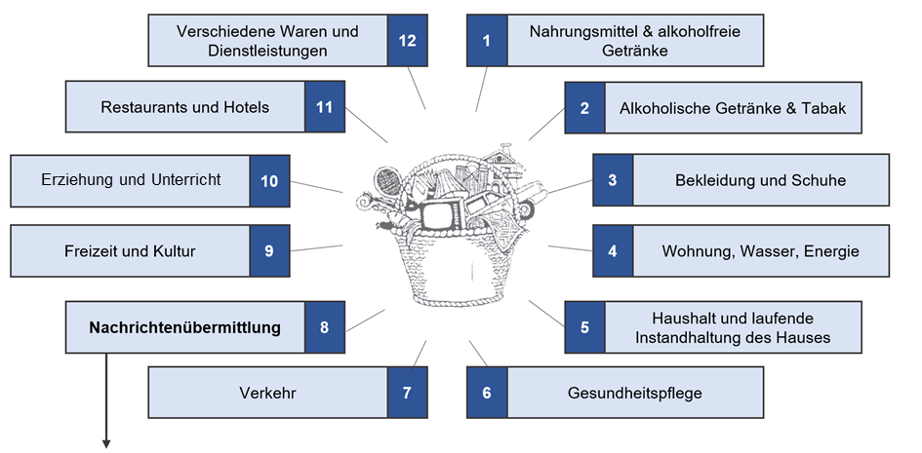
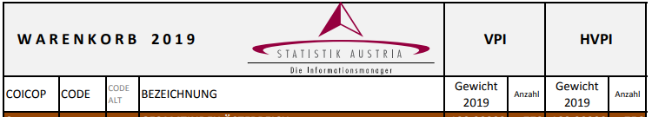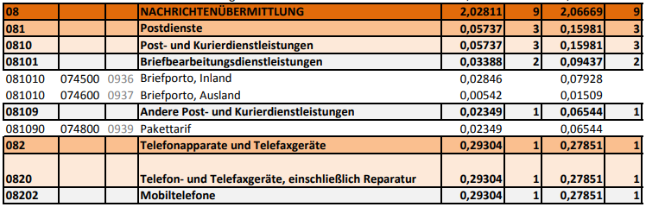
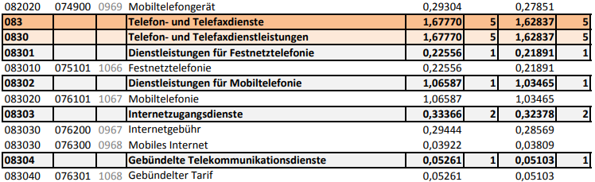
z.B.: Durchschnittliche Ausgaben eines Haushalts im Monat für Mobiltelefon-
Dienstleistungen [Handy]:

EUR …………………. × 1,06587 (VPI) = EUR ……..
Aufgabenstellungen
- Berechnen Sie wie viel im Durchschnitt ein Haushalt in Österreich pro Monat für das Telefonieren mit dem Handy (= Grund- und Gesprächsentgelt) ausgibt!

- Erklären Sie in kurz gefasster Form, warum das Grund- und Gesprächsentgelt eine viel höhere Gewichtungszahl aufweist als das Handy selbst!

- Erkunden Sie zu Hause ob Sie gemeinsam in Ihrem Haushalt (Geschwister, Eltern) den oben berechneten Betrag für das Handygrund- und Gesprächsentgelt ausgeben oder ob der Betrag höher oder niedriger ist!

- Überlegen Sie warum das Handygrund- und Gesprächsentgelt im HVPI niedriger gewichtet ist als im VPI?

AB: Inflationsreporter
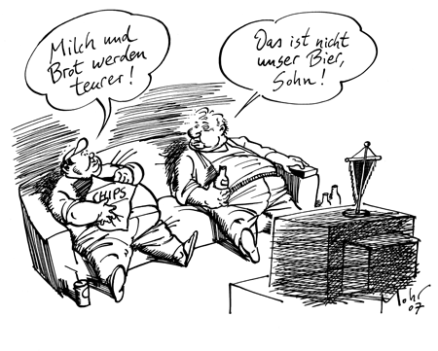
Nicht alle sind betroffen …

Arbeitsauftrag:
Verfolgen Sie in den nächsten Wochen aufmerksam die Preisentwicklung (Preise , Preise , Preise ) in Ihrem Sektor z.B. Energie, Kaffee, Milch… und erstellen Sie daraus einen kurzen Inflationsreport, den Sie Ihrer Klasse in Form eines Berichts (max. 3 min) vorstellen.

Hinweise für Ihre Recherche:
Beobachten Sie die Preisentwicklung Ihrer Produkte
- im Handel (z.B. Supermärkte, Schulbuffet, Bäcker etc.)
- in Tageszeitungen (z.B. Die Presse, Der Standard, Der Kurier)
- im Internet (z.B. www.statistik-austria.at, www.eurostat.com)
- Aktuelle Inflationswerte erscheinen immer Mitte des Monats.

Hinweise für Ihren Inflationsreport:
Folgende Punkte sollte Ihr Bericht enthalten …
- Preissteigerung/Preissenkung/keine Preisänderung der Produktgruppe im Vergleich zum Vormonat in Zahlen ausgedrückt
- Gründe/Ursachen für die Preisentwicklung (z.B. schlechte Ernte)
- Prognosen für die nächsten Monate/Jahre

Berechnung Änderung des Preisniveaus und der Kaufkraft

Auswirkungen der Inflation
Die Auswirkungen der Inflation sind - ohne Zweifel - sehr vielschichtig, wie die nachfolgenden Karikaturen zeigen. Überlegen Sie bitte …
- Was jeder der sechs Karikaturisten mit seiner Zeichnung ausrücken wollte?
- Welche Auswirkungen jeweils angesprochen werden?
Platz für Ihre Notizen
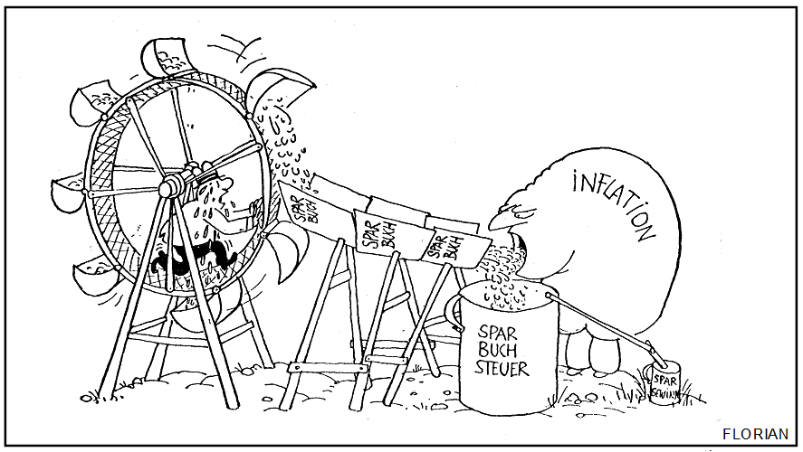
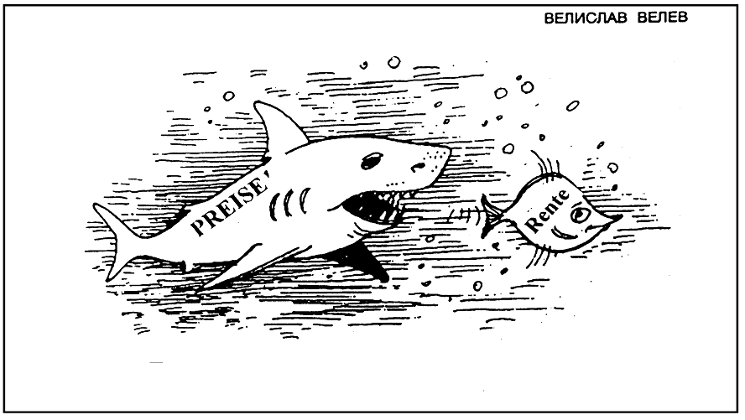
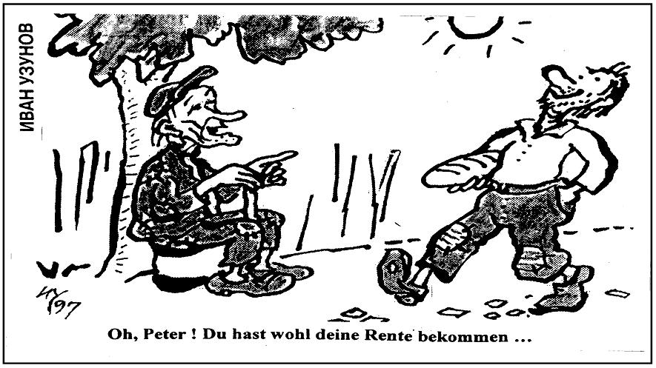

AB: Lohn-Preis-Spirale, Preis-Lohn-Spirale und kein Ende
- Die Preise müssen steigen, weil die Gewerkschaften zu hohe Lohnforderungen stellen, behaupten die einen. Die Preissteigerungen zwingen die Gewerkschaften, immer häufiger eine immer kräftigere Lohnanpassung zu fordern, behaupten die anderen….
Wie beurteilen Sie diesen Streit?

- Auszug eines Dialoges zwischen Arbeitnehmer und Arbeitgeber:

Arbeitnehmer: Aufgrund der hohen Preise brauchen wir höhere Löhne um unseren Lebensstandard zu halten….
Arbeitgeber: Wenn die Lohnausgaben für die Arbeitnehmer steigen, erhöhen sich unsere Kosten, daher müssen die Preise angehoben werden…
Arbeitnehmer: Wenn aber wiederum die Preise steigen, dann brauchen wir erneut höhere Löhne….
Arbeitgeber: Ein Lohnanstieg bedeutet für uns wiederum höhere Kosten, daher werden wir wiederum die Preise erhöhen müssen….

Wie sollen wir sie nennen – Lohn-Preis-Spirale oder Preis-Lohn-Spirale?

- Was halten Sie von der nachstehenden Karikatur?

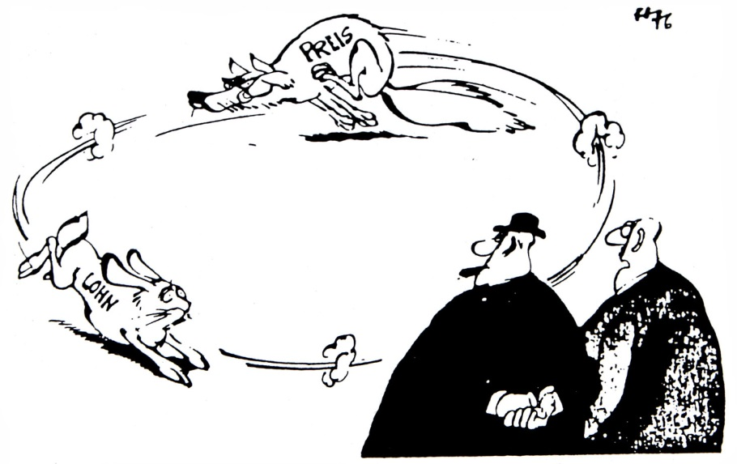
„Grausam, wie der arme Hase den Fuchs hetzt.“ Haitzinger

Lohn-Preis oder Preis-Lohn-Spirale …?

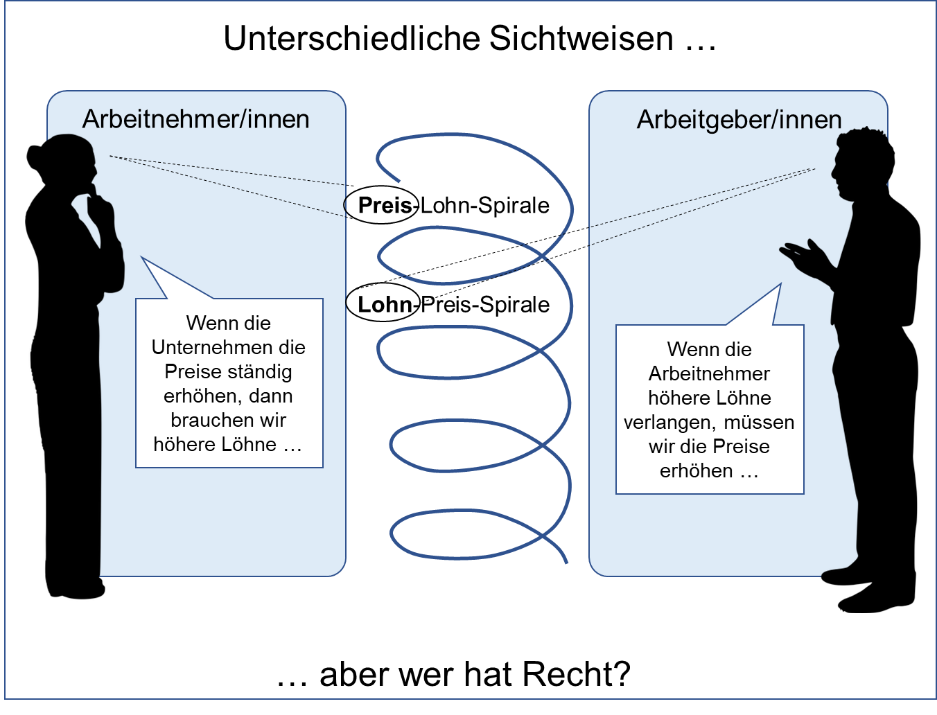

Verlauf der Lohnpreisspirale

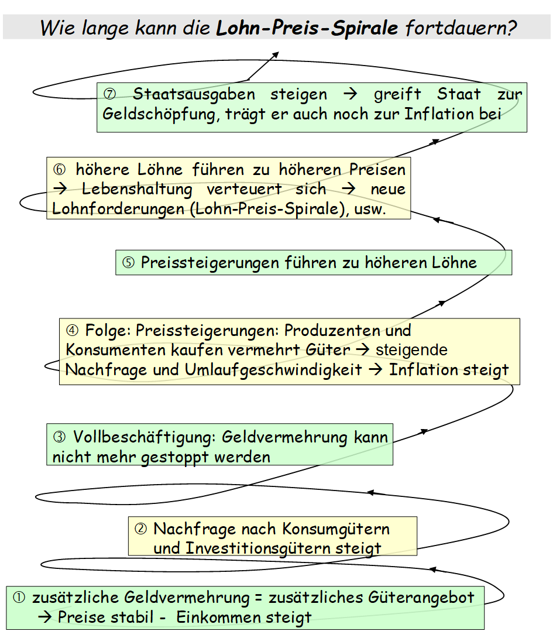

AB: Kreuzworträtsel zum Themenbereich Inflation
Versuchen Sie bitte dieses Kreuzworträtsel aufzulösen. Der Name (Vor- und Zuname) des wohl bekanntesten Vertreters des Monetarismus bildet die Lösung dieses Rätsels (im stark umrandeten Feld).

¹
²
³
⁴
⁵
⁶
⁷
⁸
⁹
¹⁰
¹¹
¹²
¹³
¹⁴

- Inflationsart/-ursache, die durch Preissteigerungen im Ausland verursacht wird.
- Inflation, die durch enorme Preissteigerungsraten gekennzeichnet ist.
- Stagnation in der Produktion, die durch Inflation begleitet wird.
- Inflationsart/-ursache, bei der die preistreibenden Faktoren auf der Güterangebotsseite liegen.
- Gesamtheit der Waren und Dienstleistungen (die ein durchschnittlicher Haushalt pro Monat verbraucht), auf deren Basis der Verbraucherpreisindex berechnet wird.
- Personengruppe, die zu den Inflationsgewinnern zählt.
- Anstieg der Kaufkraft des Geldes.
- Personengruppe, die zu den Inflationsverlierern zählt.
- Inflationsbereinigtes Einkommen.
- Inflationsart/-ursache, bei der der Anstieg der gesamtwirtschaftlichen Nachfrage inflationsauslösend ist.
- Andere Bezeichnung für den Begriff "Devaluation des Geldes".
- Wertbeständige Sachgüter (Plural), die in inflationären Zeiten bevorzugt gekauft werden.
- Instrument der Notenbanken zur Steuerung des Geldvolumens.
- Gesetzlich vorgeschriebene Guthaben der Geschäftsbanken bei der jeweiligen Notenbank.

Wortlabyrinth zum Themenbereich Inflation
In diesem Wortlabyrinth sind 33 Wirtschaftsbegriffe zu entdecken, die eng mit dem Phänomen Inflation zusammenhängen. Kennzeichnen Sie bitte alle Buchstaben – z.B. durch Schraffur – die gefundene Wirtschaftsbegriffe betreffen.

 | A | B | C | D | E | F | G | H | I | J | K | L | M | N | O | P | Q | R | S | T | U | V | W
1 | K | R | E | D | I | T | S | C | H | Ö | P | F | U | N | G | S | E | A | L | I | G | B | I
2 | I | A | Q | O | A | N | B | I | E | T | E | R | I | N | F | L | A | T | I | O | N | M | N
3 | S | H | U | L | D | I | S | K | O | N | T | P | O | L | I | T | I | K | M | G | H | A | D
4 | U | F | A | F | N | E | I | L | I | B | O | M | M | I | J | D | E | E | M | V | M | N | E
5 | M | S | N | A | K | B | G | L | Ä | U | B | I | G | E | R | Z | X | F | R | D | T | P | X
6 | S | R | T | W | E | R | C | G | R | T | I | G | T | A | S | A | P | Q | E | U | E | R | K
7 | I | Z | I | N | S | S | A | T | Z | M | Z | N | B | A | R | W | O | I | D | L | T | E | O
8 | R | E | T | F | D | A | M | F | P | G | E | M | Q | U | L | J | R | T | B | R | L | I | S
9 | A | F | Ä | B | R | P | N | O | T | R | O | D | V | B | H | F | T | E | R | E | A | S | M
10 | T | S | T | E | U | E | R | P | O | L | I | T | I | K | G | N | G | K | U | R | H | S | E
11 | E | Z | S | D | T | T | D | E | V | A | L | U | A | T | I | O | N | A | G | A | E | P | T
12 | N | K | T | W | L | W | A | R | E | N | K | O | R | B | S | H | I | E | T | P | G | I | I
13 | O | L | H | M | I | N | D | E | S | T | R | E | S | E | R | V | E | N | O | S | X | R | K
14 | M | D | E | F | L | A | T | I | O | N | S | B | A | R | G | E | L | D | P | E | I | A | T
15 | G | J | O | H | N | M | E | I | N | A | R | D | K | E | Y | N | E | S | E | J | F | L | J
16 | V | E | R | B | R | A | U | C | H | E | R | P | R | E | I | S | I | N | D | E | X | E | L
17 | T | E | I | N | K | O | M | M | E | N | S | U | M | V | E | R | T | E | I | L | U | N | G
18 | D | G | E | L | D | E | N | T | W | E | R | T | U | N | G | A | W | Ä | H | R | U | N | G
19 | N | U | R | N | A | C | H | F | R | A | G | E | I | N | F | L | A | T | I | O | N | Z | V

